BadCalc.exe, дизассемблирование.
Я нашёл такие ошибки:
(1)* В проверке допустимых операторов вместо символа '/' (slash, 0x2F) стоит обратный слеш \ (0x5C) — поэтому ввод вроде 5/2 считается «Illegal operation».
(2)* В ветвлении вычислений второе сравнение, которое должно проверять - (0x2D), ошибочно снова сравнивает с '+' (0x2B) — из-за этого вычитание не выполняется.
(3)* При выполнении деления перед idiv ebx используется xor edx, edx (обнуляет EDX) вместо cdq — это даёт неправильный результат для отрицательных делимых (и вообще некорректно для знакового деления).
(5)* Нет проверки деления на ноль — программа упадёт с исключением при idiv ebx если ebx==0. (?) -- Считается ли ошибкой отсутствие? Или ошибка -- это про неправильную работу?
(4)* Вычитание идёт в деление

Описание патчей:
1. замена '\' на '/'
Заменяю инструкцию: 'cmp eax, 5Ch' на 'cmp eax, 2Fh'
2. Исправление '+' на '-'
Инструкция: 'cmp ecx, 2Bh' заменяется на 'cmp ecx, 2Dh' — это заменит проверку на '-'
3. Заменить xor edx, edx на cdq — сохраняется размер 2 байта, выравнивание и не ломается код после.
В hex-view заменил в строчке 32 D2 F7 FB: 32 на 99, D2 на 90

4. У меня такой блок:
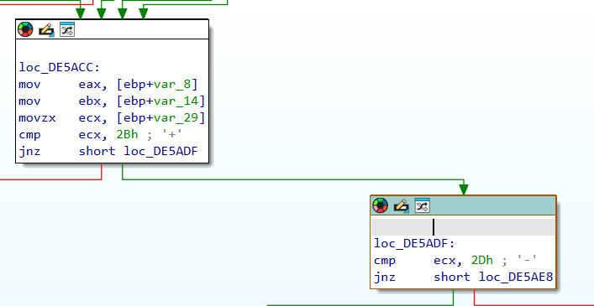
Заменил "jnz short " на `jnz short <Адрес прыжка до "cmp ecx, '-'">` (`jnz short +0x04`)

5. Добавил проверку ошибки деления на нуль. Нашёл свободное место между 0x00****B68 и 0x00****B8 (code-cave)
!!code-cave: 0x00****B68 (в дампе db 50h dup(0CCh) — ~80 байт свободных 0xCC)!!
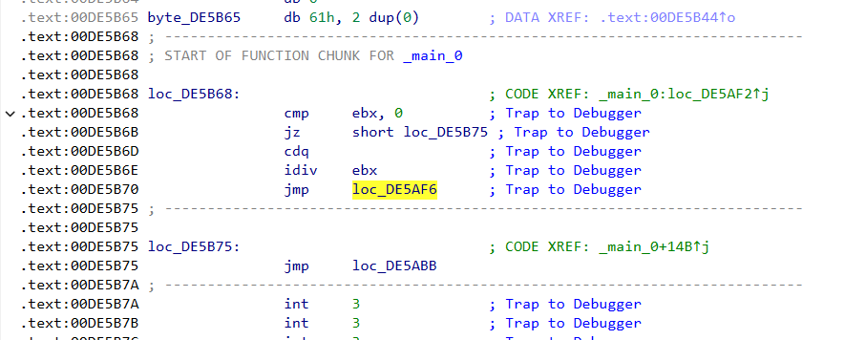
*Это code-cave*
Добавил такой код (выше расположен) на адрес 0x00DE5B68. Была проблема в том, что проверка минимум 4 байт, а максимум, что можно было вставить перед делением, -- это 2 байта, поэтому требовалось найти свободное место. (Code-cave)

Я направляю так:
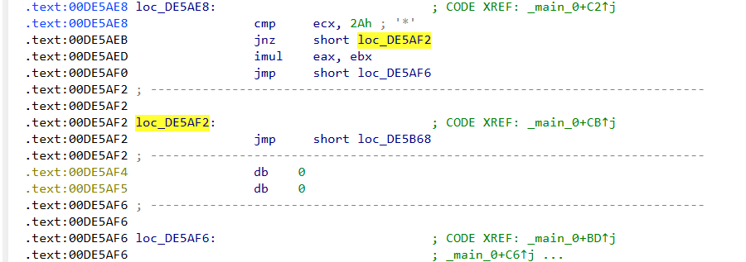
Удалил `idiv ebx`, заменил xor на прыжок в code-cave, где происходит проверка и переход либо на ошибку, либо делит и переходит на продолжение.
Вот примеры выполнения исправленного калькулятора:
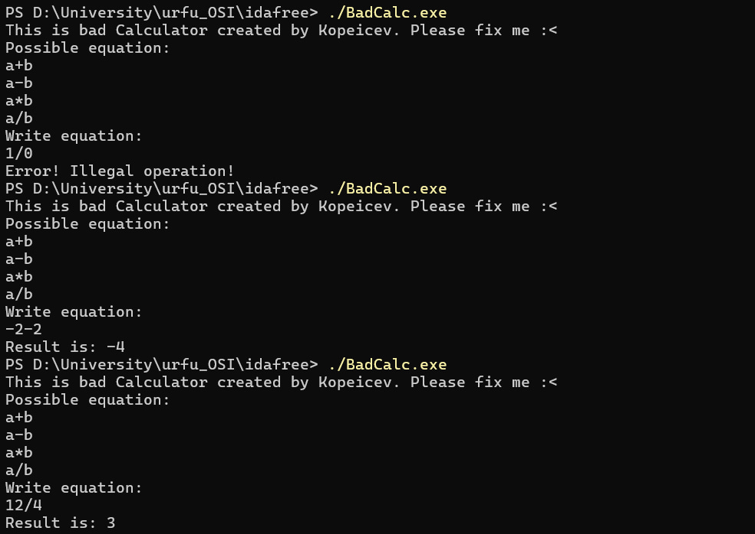

Вот примеры сломанного калькулятора:
